
Tema
ERS - TG1.1 EUREKABANK SOAP JAVA CON BDD LOCAL

Autores
MIRANDA CREAMER ALISON SOLANGE
MORAN PALOMO LENIN DAVID
VIVANCO RAZA GABRIEL NICOLAS

Tutor
Ing. Eduardo Mauricio Campaña Ortega
MIS.MDU.CCNA.CCIA.
PhD. (c) Ingeniería de Software PhD. (c) Seguridad Información

Fecha
05/11/2026

ÍNDICE DE CONTENIDOS
ÍNDICE DE CONTENIDOS 1
ÍNDICE DE FIGURAS 1
ÍNDICE DE TABLAS 1
Introducción 2
Propósito 2
Alcance 2
Definiciones 2
Descripción general 2
Requisitos 3
Casos de uso 4
Reglas de negocio 5

ÍNDICE DE FIGURAS
Ilustración 1. Arquitectura del sistema 3
Ilustración 2. Diagrama de casos de uso 4

ÍNDICE DE TABLAS
Tabla 1. Definiciones 2
Tabla 2. Requisitos funcionales y no funcionales 4
Tabla 3. Resumen de casos de uso 5
Tabla 4. Reglas de negocio 5

Introducción

Propósito
Este documento especifica los requisitos de EurekaBank SOAP Java: un servicio SOAP que administra las cuentas de un banco (consulta de cuentas y movimientos, depósitos, retiros y transferencias) y guarda todo en MySQL.

Alcance
El sistema incluye el servidor, la base de datos local y cuatro clientes (consola, escritorio, web y móvil). No incluye cobro de intereses, créditos ni administración de clientes.

Definiciones
Término | Significado
SOAP / REST | Estilos de servicio web: SOAP usa mensajes XML con contrato WSDL; REST usa recursos HTTP con JSON.
Hash con sal | Valor que se guarda en lugar de la clave: SHA-256 de (sal + clave).
Transacción | Grupo de operaciones que se aplican todas o ninguna.
Importe / Saldo | Dinero de un movimiento / dinero disponible de una cuenta.

Tabla 1. Definiciones

Descripción general
El empleado inicia sesión desde cualquiera de los clientes. Cada cliente llama al servidor, que valida los datos, aplica las reglas y guarda en la base. Los clientes solo muestran resultados.
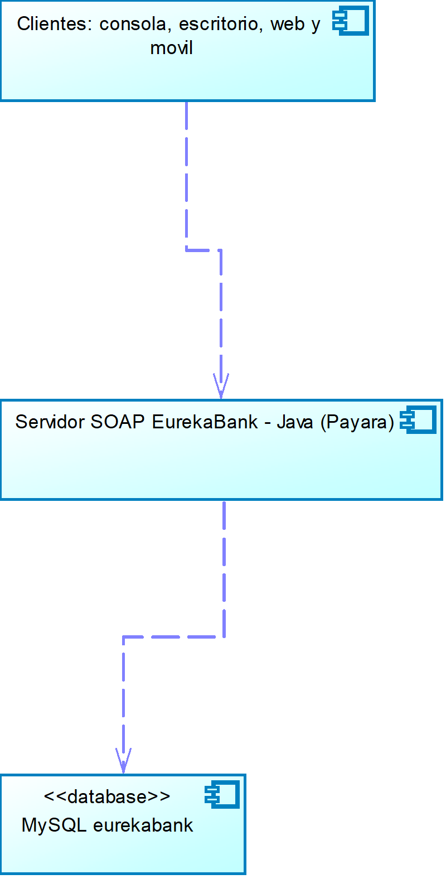
Ilustración 1. Arquitectura del sistema

Requisitos
Código | Requisito
RF-01 | El sistema debe permitir iniciar sesión con usuario y clave.
RF-02 | El sistema debe listar las cuentas activas con los datos del cliente.
RF-03 | El sistema debe mostrar los movimientos de una cuenta o de todas, con el saldo después de cada movimiento.
RF-04 | El sistema debe registrar depósitos, retiros y transferencias entre cuentas.
RF-05 | El sistema debe rechazar retiros y transferencias sin saldo suficiente.
RF-06 | Las transferencias deben ser atómicas: se aplican las dos cuentas o ninguna.
RF-07 | El sistema debe ofrecer cuatro clientes: consola, escritorio, web y móvil.
RNF-01 | Toda la información debe guardarse en una base de datos local.
RNF-02 | Las claves deben guardarse con sal y hash (SHA-256), nunca en texto plano.
RNF-03 | Los clientes no contienen reglas del banco: todo se valida en el servidor.
RNF-04 | El servidor y los clientes deben poder estar en equipos distintos (la dirección del servidor se puede cambiar).
RNF-05 | Los cuatro clientes deben compartir la misma identidad visual.

Tabla 2. Requisitos funcionales y no funcionales

Casos de uso
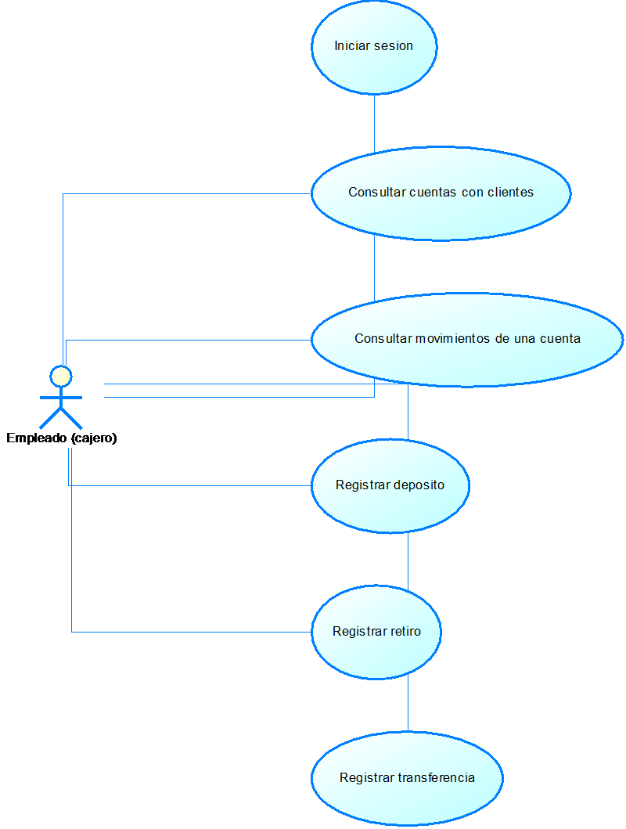
Ilustración 2. Diagrama de casos de uso
Caso de uso | Resumen
CU-01. Iniciar sesión | El empleado ingresa su usuario y clave; el servidor compara el hash de la clave guardado en la base.
CU-02. Consultar cuentas con clientes | Lista las cuentas ACTIVAS con el nombre del cliente, la moneda y el saldo.
CU-03. Consultar movimientos de una cuenta | Muestra los movimientos de una cuenta (o de todas) del más reciente al más antiguo con el saldo resultante.
CU-04. Registrar depósito | Suma un importe al saldo de una cuenta y deja el movimiento registrado.
CU-05. Registrar retiro | Resta un importe del saldo de una cuenta si alcanza.
CU-06. Registrar transferencia | Mueve dinero de una cuenta a otra en una sola transacción.

Tabla 3. Resumen de casos de uso

Reglas de negocio
Regla | Detalle
Saldo | Nunca puede quedar negativo (también lo exige una restricción CHECK de la base).
Importe | Debe ser mayor a 0.
Cuentas | Solo las cuentas ACTIVAS pueden operar y aparecen en el listado.
Numeración | Cada cuenta numera sus movimientos 1, 2, 3... con un contador.
Transferencia | Registra una salida en el origen y una entrada en el destino, cada una con la cuenta de referencia.
Empleado | Las operaciones se registran con el empleado 0001 (cajero por defecto).

Tabla 4. Reglas de negocio

